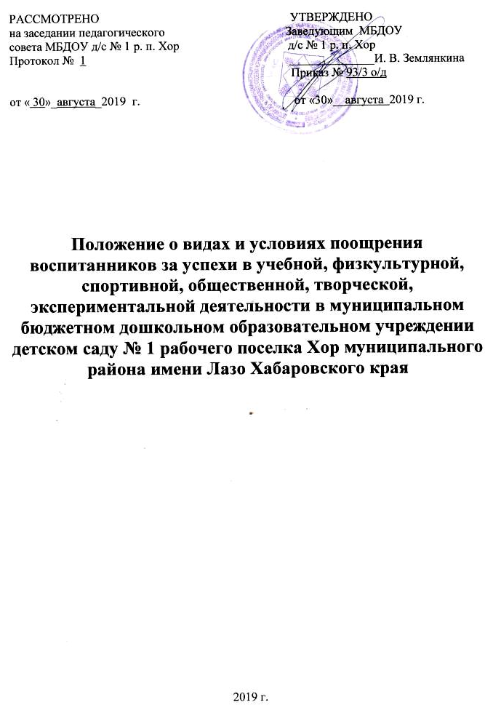

РАССМОТРЕНО УТВЕРЖДЕНО
на заседании педагогического Заведующим МБДОУ
совета МБДОУ д/с № 1 р. п. Хор д/с № 1 р. п. Хор
Протокол № 1 ______________И. В. Землянкина
Приказ № 93/3 о/д

от « 30»_августа_2019 г. от «30»__августа 2019 г.

Положение о видах и условиях поощрения воспитанников за успехи в учебной, физкультурной, спортивной, общественной, творческой, экспериментальной деятельности в муниципальном бюджетном дошкольном образовательном учреждении детском саду № 1 рабочего поселка Хор муниципального района имени Лазо Хабаровского края

2019 г.

1. Общие положения

1.1. Настоящее Положение о поощрении воспитанников в соответствии с установленными образовательной организацией видами и условиями поощрения за успехи в физкультурной, спортивной, общественной, творческой, экспериментальной и инновационной деятельности (далее Положение) муниципального бюджетного дошкольного образовательного учреждения детского сада № 1 рабочего поселка Хор муниципального района имени Лазо Хабаровского края (далее ДОУ) разработано в соответствии с пунктом 10.1 части 3 статьи 28 Федерального закона от 29.12.2012 г. № 273-ФЗ «Об образовании в Российской Федерации».
1.2. Положение определяет условия, основные виды, порядок поощрения воспитанников, включая групповые коллективы, за успехи в физкультурной, спортивной, общественной, творческой, исследовательской, экспериментальной и инновационной деятельности.
1.3. Данное Положение разработано в целях обеспечения эмоционального благополучия и развития творческого потенциала каждой личности. Целью поощрения воспитанников является выявление и поддержка активных, творческих и интеллектуально одаренных детей, воспитанников, имеющих спортивные достижения, совершенствование качества образовательной деятельности.
1.4. Положение призвано:
- обеспечить в ДОУ благоприятную творческую обстановку;
- стимулировать и активизировать воспитанников в освоении образовательных программ;
- способствовать развитию и социализации воспитанников;
- укреплять традиции ДОУ.
1.5. Положение направлено на поощрение воспитанников за успехи в учебной, физкультурной, спортивной, общественной, творческой, экспериментальной и инновационной деятельности.
1.6. Положение является локальным нормативным актом, регламентирующим деятельность ДОУ.
1.7. Положение подлежит обязательному опубликованию на официальном сайте ДОУ.

2. Основные принципы поощрения воспитанников

2.1. Под поощрением в Положении подразумевается система мер, направленных на побуждение, мотивацию, стимулирование воспитанников к активному участию в физкультурной, спортивной, общественной, творческой, исследовательской, экспериментальной и инновационной деятельности.
2.2. Поощрение воспитанников основывается на следующих принципах:
- стимулирование успехов и качества деятельности воспитанников;
- единства требований и равенства условий применения поощрений для всех воспитанников;
- взаимосвязи системы морального и материального поощрения;
- открытости и публичности;
- последовательности и соразмерности.

3. Виды поощрений

3.1. За высокие достижения, участие и победу в творческих конкурсах, олимпиадах и спортивных состязаниях, за поднятие престижа ДОУ на всероссийских, региональных, муниципальных олимпиадах, конкурсах, турнирах, фестивалях, конференциях применяются Поощрения воспитанников в виде материального и морального поощрения.
3.2. Видами морального поощрения воспитанников являются:
- награждение Дипломом 1,2,3 степени;
- награждение почетной грамотой, грамотой;
- вручение сертификата участника;
- объявление благодарности в устной или письменной форме;
- благодарственное письмо воспитаннику;
- благодарность, благодарственное письмо, Диплом 1,2,3 степени, грамота родителям (законным представителям) воспитанников.
3.3. Видами материального поощрения воспитанников являются:
- награждение ценным подарком или сладкими призами (по возможности).

4. Основания для поощрения воспитанников

4.1. Основанием для поощрения воспитанников являются:
- успехи в физкультурной, спортивной, творческой деятельности;
- участие в творческой, исследовательской, экспериментальной и инновационной деятельности;
- победы в конкурсах, выставках, олимпиадах, соревнованиях различного уровня;
- успешное участие в конкурсах, выставках, соревнованиях, олимпиадах различного уровня;
- активное участие в культурно-массовых мероприятиях на уровне ДОУ, района, края;
- спортивные достижения.
4.2. Воспитанники награждаются:
- почетной грамотой, грамотой (дипломом) за победу, достижение призового места, в мероприятиях, проводимых в ДОУ, олимпиадах, конкурсах, физкультурных, спортивных и творческих соревнованиях;
- ценным подарком за достижение призового места или победу в региональных, межрегиональных, международных конкурсах, смотрах, физкультурных, спортивных и творческих соревнованиях и конкурсах.
4.3. Благодарственным письмом (сертификатом участника), ценным подарком воспитанники награждаются за:
- активное участие в мероприятиях, проводимых в ДОУ: олимпиадах, конкурсах, выставках, физкультурных, спортивных и творческих соревнованиях и участие в региональных, межрегиональных, международных конкурсах, смотрах, физкультурных, спортивных и творческих соревнованиях и турнирах.

5. Условия и порядок осуществления мер поощрения воспитанников за успехи в физкультурной, спортивной, общественной, творческой, исследовательской, экспериментальной и инновационной деятельности

5.1. Решение о награждении и другие поощрения применяются заведующим ДОУ в соответствии с положениями о проводимых в ДОУ конкурсах, выставках, олимпиадах, мероприятиях, акциях и соревнованиях и объявляются в приказе по ДОУ.
5.2. Вручение благодарностей, благодарственных писем, Дипломов 1,2,3 степеней, грамот родителям (законным представителям) воспитанников, достигших высоких показателей в совместной трудовой деятельности, спорте, творчестве, общественной деятельности:
5.2.1. оформляются на специальном бланке с указанием фамилий, имён, отчеств родителей (законных представителей) воспитанников ДОУ;
5.2.2. зачитываются в торжественной обстановке и направляются в адрес родителей (законных представителей) воспитанников ДОУ.
5.3. Допускается одновременно нескольких форм поощрения.
5.4. Бланки наградных документов оформляются:
- диплом, почетная грамота, грамота, благодарность, благодарственное письмо, сертификат на типографском бланке в произвольной форме, заверяются подписью заведующего и печатью ДОУ, ставится дата.
5.5. Поощрения применяются в обстановке гласности, доводятся до сведения воспитанников, родителей (законных представителей), сотрудников ДОУ.
5.6. Поощрения освещаются на родительских собраниях, педагогических советах, официальном сайте ДОУ, средствах массовой информации.

6. Поощрение групповых коллективов воспитанников

Почетной грамотой, грамотой, дипломом 1, 2, 3 степени, ценным подарком награждаются групповые коллективы в случае:
- демонстрации лучшего результата в соревнованиях между группами;
- победы команды группы в мероприятиях, организованных в ДОУ (олимпиадах, конкурсах, спортивных соревнованиях, праздниках, творческих проектах и т. д.);
- победы или призового места команды группы на муниципальных конкурсах, олимпиадах и (или) состязаниях иного уровня (муниципальных, краевых, федеральных и т. п.).

7. Заключительные положения

7.1. Положение принимается педагогическим советом ДОУ, утверждается и вводится в действие приказом заведующего ДОУ.
7.2. Положение действительно до принятия новой редакции.
7.3. После принятия новой редакции Положения предыдущая редакция утрачивает силу.

